春节日本本州 6 日双自由游行程单
产品编号 | 0031736851958wU | 出发地 | 全国联运 | 目的地
行程天数 | 6 | 去程交通 | 飞机 | 返程交通 | 飞机
参考航班 | 无
产品亮点 | 产品特色：
产品介绍 | 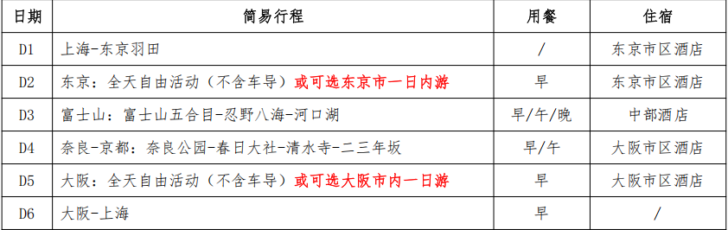
行程安排
D1
行程详情 | 上海-东京  上海-东京，接机，入住酒店
用餐 | 早餐：X 午餐：X 晚餐：X
住宿 | 东京市区酒店
D2
行程详情 | 东京自由活动  东京全天自由活动（不含车导）
用餐 | 早餐：√ 午餐：X 晚餐：X
住宿 | 东京市区酒店
D3
行程详情 | 富士山 地区  【富士山】第 13 个世界文化遗产－ 日本的象征 ～「富士山」富士山是一座横跨静冈县和山梨县的活火山 ，位于东京西南方约 80 公里处 ，海拔约3776 公尺 ，是日本国内的最高峰， 也是日本三大名山之一， 更是日本重要的象征，被视为圣山。在富士山的周围， 分布着 5 个淡水湖， 统称富士五湖， 河口湖为其中之一， 2013 年6 月 22 日， 富士山正式 被登录为世界文化遗产， 也是日本第 13 个世界文化遗产，更引发了前往观赏富士山的热潮！
用餐 | 早餐：√ 午餐：√ 晚餐：X
住宿 | 中部酒店
D4
行程详情 | 奈良- 京都  【奈良公园】占地 5.25 平方公里，堪称世界上数一数二的大公园。奈良的所有名胜古迹都在这座公园范围内。公园内巨树丛立，还有历史悠久的古迹、花草、山林及岩石等；另有驯鹿成群，共有 1200 多只，散布于山间、林下或寺庙的池畔，是奈良观光的象征。这里不仅是春季的赏樱胜地,秋日来著名的奈良公园看红叶喂小鹿一样很有意思。
用餐 | 早餐：√ 午餐：√ 晚餐：X
住宿 | 大阪市区酒店
D5
行程详情 | 大阪自由活动  全天自由活动（不含车导）。
用餐 | 早餐：√ 午餐：X 晚餐：X
住宿 | 大阪市区酒店
D6
行程详情 | 大阪-上海 送机  参考航班：大阪关西-上海浦东 FM874 12:00-14:00
用餐 | 早餐：√ 午餐：X 晚餐：X
住宿
费用说明
费用包含 | 机票 ◇全程往返经济舱机票,含税；2*23KG 行李额
费用不包含 | ◇因私护照费用
其他说明
预订须知 | 注意事项
退改规则 | 违约条款
签证信息 | 办理签证信息材料
报名材料 | 办理签证信息材料

